Genetika

Genetika - veda o dedičnosti a premenlivosti živých organizmov
dedičnosť - prenos vlastností z rodičov na potomkov → podmienená génmi
premenlivosť – funkčná a tvarová rozmanitosť =variabilita →
podmienená vplyvom prostredia

a) geneticky podmienená (mutáciami, crossing overom)
b) vplyvom prostredia (znečistenie ŽP, ťažké kovy, pH, teplota)

Johann Gregor Mendel (1822- 1884) –zakladateľ genetiky, objaviteľ základných zákonov genetiky, brnenský opát, krížil hrachy

Základné genetické pojmy

gén - základná funkčná jednotka dedičnosti
- úsek molekuly DNA, ktorý nesie úplnú genetickú informáciu pre jeden znak (napr. pre farbu očí, krvnú skupinu)
gény - lokalizované v jadre a mimo jadra
jadrové gény - jadrová dedičnosť
mimojadrové - mimojadrová (mitochondrie, chloroplasty, plazmidy)
alela – prejavená forma génu,
- rôzne alely podmieňujú rozdielne prejavy znaku (alela pre modré, alebo pre hnedé oči)
chromozómy - útvary, v ktorých je organizovaná DNA
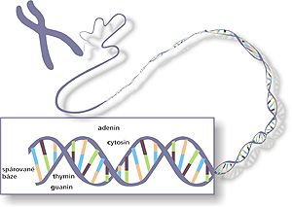
Obr. Stavba chromozómu

lokus - umiestnenie génu na chromozóme
diploidný organizmus má každý gén zastúpený dvoma alelami (jedným
alelickým párom), obsahuje 2 sady chromozómov (jedna od jedného rodiča, druhá od druhého rodiča)= párové chromozómy
- diploidný organizmus = 2n
- párové chromozómy sú rovnaké tvarom, veľkosťou a obsahom = autozómy
haploidný organizmus má gén zastúpený jednou alelou, obsahuje 1 sadu chromozómov
- haploidný organizmus = n
- nepárové chromozómy – obsahujú len 1 chromozóm z páru = gonozómy, heterochromozómy
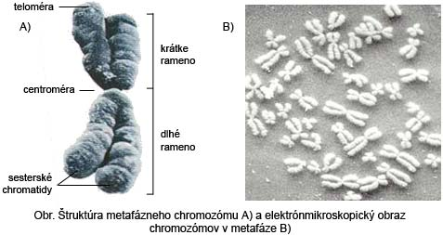

genóm - súbor všetkých génov jednej bunky
genotyp G - súbor génov jedného organizmu
znak = realizácia génu v konkrétnych podmienkach
kvalitatívne znaky – (aký?) napr. krvná skupina, farba vlasov, očí, semien.
- podmienené najčastejšie jedným génom = gény veľkého účinku
- bez vplyvu prostredia
kvantitatívne znaky – (koľko?) napr. výška, váha.
- podmienené viacerými génmi malého účinku = polygénne gény
- na prejave znaku sa výrazne podieľa prostredie
fenotyp F- súbor všetkých znakov jedného organizmu
- vonkajší prejav všetkých dedičných informácií
- okrem genotypu sa prejavuje aj vplyv prostredia

F = G + prostredie

alela = prejavená forma génu môže byť:
dominantná alela = „nadradená“
- označuje sa veľkým písmenom napr. A, B, C, ...
recesívna alela = „podriadená“
- označšuje sa malým písmenom napr. a, b, c, ...
homozygot - pre daný znak má 2 rovnaké alely (AA, BB alebo aa, bb)
heterozygot - pre daný znak má dve rozličné alely (Aa, Bb)
A - dominantná alela
a – recesívna alela
- kombináciou alel vzniká:
AA = homozygot dominantný
aa = homozygot recesívny
Aa = heterozygot
heterozygot:
úplná dominancia = a alela je úplne potlačená dominantnou neúplná dominancia = a sa prejavuje rôznou silou s A (dochádza k zmiešaniu alel).

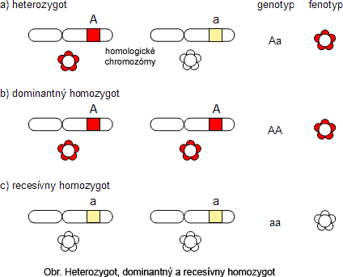

Molekulové základy genetiky

Nukleové kyseliny
- DNA – deoxiribonukleová kyselina = univerzálna nositeľka genetickej informácie (RNA vírusy – RNA nositeľka GI
- RNA – ribonukleová kyselina- potrebná pri prepise GI z DNA do poradia aminokyselín v bielkovine

1953 Watson, Crick – objavená štruktúra DNA

Stavba nukleových kyselín:
- - nukleotid základná stavebná jednotka NK:
    - cukor- pentóza
    - kyselina fosforečná
    - jedna dusíkatá báza

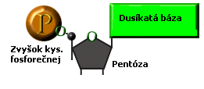
Obr. Nukleotid: Základňu tvorí cukor + H₃O₄ a do strán vyčnievajú dusíkaté bázy.

Stavba nukleotidu: cukor H₃PO₄ dusíkatá báza
DNA nukleotid: deoxiribóza H₃PO₄ A, T, C, G
RNA nukleotid: ribóza H₃PO₄ A, U, C, G

Dusíkaté bázy: adenín- A, tymín- T, cytozín- C, guanín- G, uracyl - U

Dusíkaté bázy sú spájané princípom doplnkovosti, sú vzájomne komplementárne
A+ T T+A C+G G+C
A+U U+A C+G G+C

- princíp komplementarity- doplnkovosti je dôležitý pri syntéze NK.

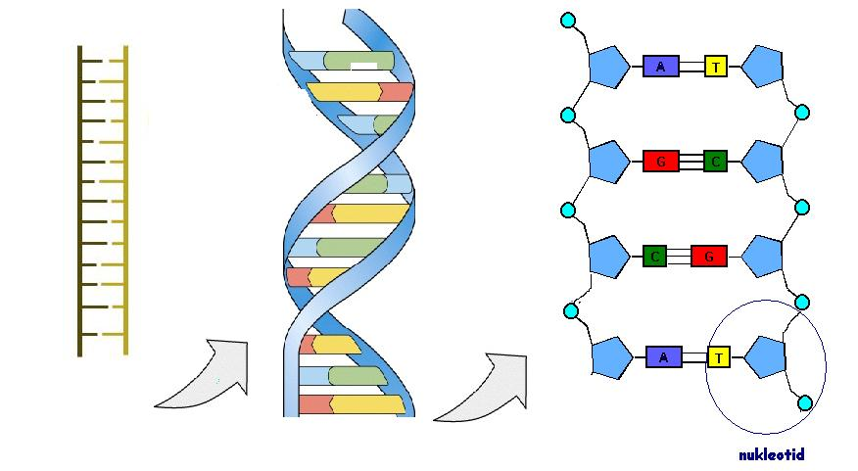

DNA → pravotočivá dvojzávitnica (ako zakrútený rebrík)
- základňa: cukor + H₃O₄
- do strán vyčnievajú komplementárne spojené DB
- DNA sa nachádza v jadre

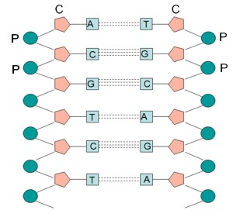

Genetická informácia je zapísaná v primárnej štruktúre DNA = poradím dusíkatých báz.

RNA → jednovláknová (kratšia)
- po syntéze v jadre prechádza do cytoplazmy

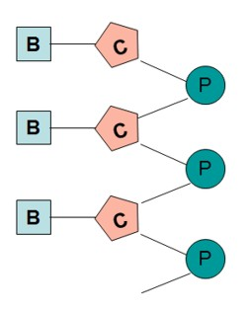
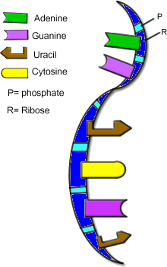

Podľa biologickej funkcie a lokalizácie delíme RNA na:
- Mediátorovú - mRNA
- mediátorová RNA (mRNA) (angl. messenger = posol) - alebo informačná (iRNA). Jej úlohou je prenos genetickej informácie z DNA na biosyntézu bielkovín.
- Transferovú - tRNA
- transferová RNA (tRNA) zabezpečuje prenos aktivovaných aminokyselín na miesto tvorby polypeptidového reťazca.
- Ribozómovú - rRNA
- ribozómová RNA (rRNA) tvorí základnú stavebnú zložku ribozómov.

Prenos genetickej informácie

Syntéza NK je predpoklad pre všetky ostatné syntézy v bunke.
DNA ako nositeľka genetickej informácie sa musí kopírovať, zdvojiť = replikácia DNA. Vznikajú tak identické kópie DNA.

Celá realizácia prenosu genetickej informácie- expresia génu je dvojstupňový proces:
1. TRANSKRIPCIA (DNA → RNA)
- prepis poradia nukleotidov z jednej nukleovej kyseliny do druhej,
z DNA do RNA. Prebieha v jadre.

2. TRANSLÁCIA (RNA → bielkovina)
- preklad genetickej informácie z jazyka nukleotidov do jazyka aminokyselín. Prebieha v cytoplazme.

Tento proces opisujúci transkripciu a následnu transláciu do proteínov nazývame ústredná dogma molekulárnej biológie:

DNA → DNA → mRNA → aminokyseliny

replikácia → prepis, transkripcia → preklad, translácia→ bielkovina

Replikácia – syntéza DNA

- Umožňuje odovzdávanie kompletnej genetickej informácie z materskej bunky na dcérske bunky.
- Prebieha pred samotným rozdelením bunky v S-fáze bunkového cyklu.
- Replikáciou vznikajú dve identické, rovnaké molekuly DNA.

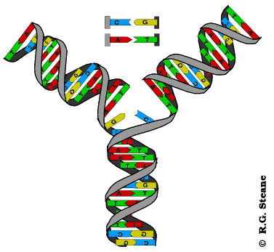

Mechanizmus replikácie DNA:
- postupné rozpletanie dvojzávitnice DNA (narušenie vodíkových mostíkov medzi jednotlivými bázami nukleotidov),
- ku každej báze sa vodíkovým mostíkom pripojí komplementárny nukleotid,
- DNA polymeráza – enzým, katalyzuje vzájomné pospájanie nukleotidov do nového reťazca,
- vznikajú 2 identické molekuly DNA.

Genetický kód:
- je zapísaný v DNA poradím nukleotidov,
- poradie nukleotidiv sa prekladá do poradia aminokyselín v bielkovine (primárna štruktúra bielkovín),
- esenciálnych– základných aminokyseliny je asi 20.
- genetický kód je tripletový (triplet= trojica nukleotidov)
- triplet predstavuje „slovo“= kodón, ktorý určuje zaradenie 1 aminokyseliny do polypetidového reťazca

Vlastnosti genetického kódu:
- je tripletový – každá aminokyselina je kódovaná poradím troch za sebou idúcich
nukletidov (tripletom, kodónom)
- neprekrýva sa – každý nukleotid je súčasťou len jedného tripletu (kodónu)
- je degenerovaný , teda jedna aminokyselina môže byť kódovaná
viacerými tripletmi (ochrana pred mutáciami – zmena jednej bázy neznamená zmenu aminokyseliny)
- je univerzálny – platí pre všetky organizmy.

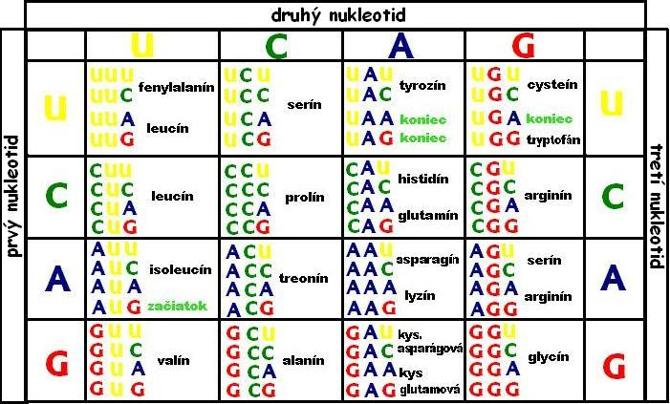
Funkcia génu na molekulovej úrovni

Gény sa vyskytujú v troch funkčných formách:
- štruktúrne gény - obsahujú informáciu o poradí aminokyselín v jednej bielkovine, nesú informáciu o jednom konkrétnom znaku organizmu
prepisujú sa do mediátorovej RNA (mRNA),
- regulačné gény - regulujú aktivitu iných génov (nie všetky štruktúrne gény sú aktívne vo všetkých bunkách a v každom čase),
- gény pre RNA - prepisujú sa do transférovej RNA (tRNA) a ribozómovej RNA (rRNA).

Expresia štruktúrneho génu

Expresia- realizácia štruktúrneho génu sa skladá z dvoch procesov:
- transkripcia – prepis (DNA do m RNA)
- translácia – preklad (mRNA do bielkoviny) – proteosyntéza

1. Transkripcia genetickej informácie – syntéza mRNA
- prebieha v jadre,
- čiastočné oddelenie reťazca DNA,
- jeden reťazec slúži ako matrica (predloha),
- na princípe komplementarity báz sú priraďované voľné nukleotidy RNA ,
- katalyzuje enzým RNA polymeráza.

DNA A T G C

mRNA U A C G

- uvoľnenie RNA (presun do cytoplazmy),
- spojenie reťazcov DNA.

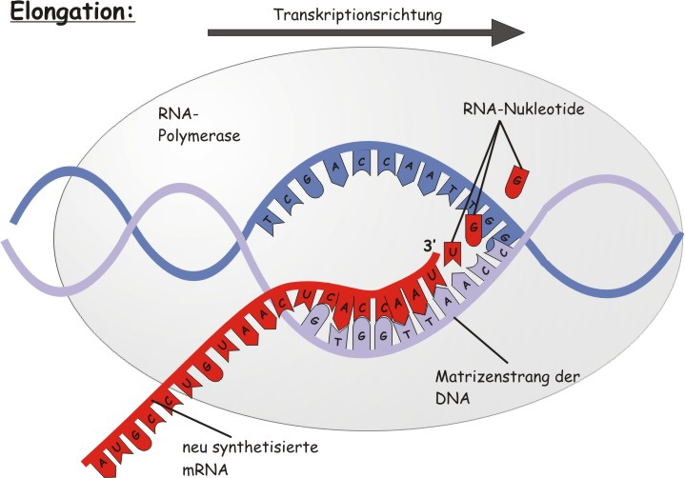

- Translácia genetickej informácie – proteosyntéza – syntéza bielkovín

- „preklad“ genetickej informácie z poradia nukleotidov do poradia aminokyselín
- prebieha v cytoplazme na ribozómoch (tvorené bielkovinou a rRNA)
- na ribozómy sa k jednotlivým kodónom (tripletom dusíkatých báz) mRNA dočasne pripájajú svojimi antikodónmi molekuly tRNA, nesúce jednotlivé aminokyseliny (zo zásoby voľných aminokyselín v cytoplazme),
- každá aminokyselina má svoju vlastnú tRNA (ak existuje 20 aminokyselín, existuje 20 rôznych tRNA).
- napojením tRNA s aminokyselinou a jej pripojením ku kodónu mRNA sa vytvára peptidová väzba medzi susednými aminokyselinami.

- matricou pre poradie aminokyselím je mRNA

- tRNA sa uvoľní a môže prenášať ďalšiu aminokyselinu → postupné pripájanie tRNA s aminokyselinami a ich spájaním polypeptidovou väzbou → reťazec novej bielkoviny.

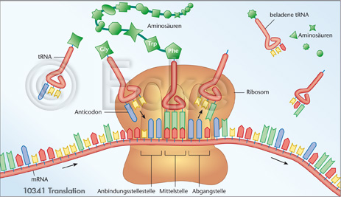

Genetika prokaryotov

Prokaryotické organizmy nemajú typické jadro:
- obsahuje 1 kruhovitú molekulu DNA = prokaryotický chromozóm (bez bielkovín)
- je haploidné- gén má 1 alelu
- mitoticky sa nedelí
- gény umiestnené za sebou- lineárne
- umiestnenie génov- chromozómová mapa
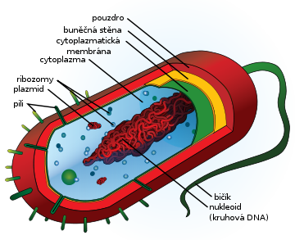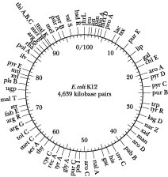
Obr. Stavba prokaryotickej bunky Obr. Chromozómová mapa E.coli

Operóny
- transkripčné jednotky tvorené štruktúrnymi génmi,
- súbor niekoľkých štruktúrnych génov, ktoré sa prepisujú do jednej molekuly RNA,
- celý operón sa aktivuje naraz a kóduje syntézu podobných bielkovín,
- napr. laktózový operón baktérií sa aktivuje iba v prípade, že sa okolí nachádza laktóza a syntetizuje enzýmy, ktoré ju umožňujú využívať.

Plazmidy
- malé kruhové molekuly DNA
- nesú doplnkovú genetickú informáciu, ktorá nie je nevyhnutná pre život, ale môžu byť pre baktérie prospešné (napr. rezistencia na antibiotiká, ťažké kovy, tox. látky, syntéza toxínov, bielkovín...)
- replikujú sa samostatne, nezávisle od chromozómu
- ľahko sa do nich včleňujú iné gény
- ľahko prechádzajú z bunky do bunky pri konjugácii
- majú využitie v genetických manipuláciách)
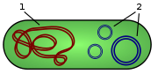
Obr. 1- prokaryotický chromozóm, 2- plazmidy

Genetika eukaryotickej bunky

Eukaryotická bunka má pravé jadro:
- genetický materiál chránený obalom- jaderná membrána
- delí sa nepriamym delením jadra (mitóza, meióza)
- genetická informácia sústredená v chromozómoch (v jadre) ; (genetická informácia aj v mitochondriách a plastidoch).

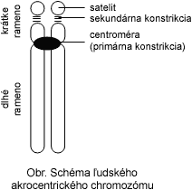

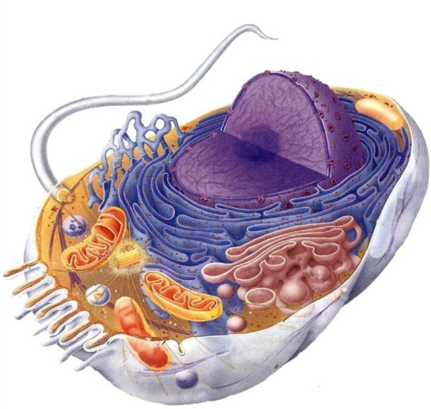

Obr. Stavba eukaryotickej bunky

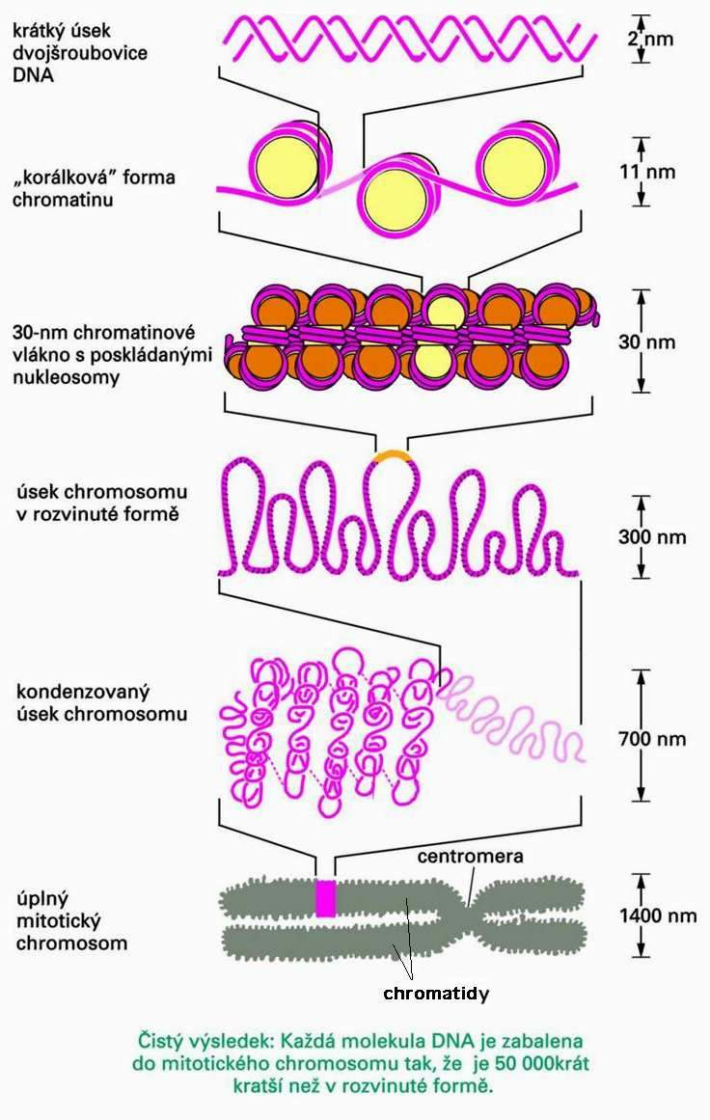

Chromozóm

- stále štruktúry jadra
- úloha pri prenose genetickej informácie do dcérskych buniek
- gény na chromozóme: presná poloha
- chromozómy sú charakteristické: počtom, tvarom, veľkosťou,
- 1 chromozóm =1 lineárna molekula DNA,
- vlákno DNA sa obtáča okolo bielkovinných nosičov- histónov,
- v interfáze sú dešpiralizované. v profáze sa špiralizujú → mitotický chromozóm,
- chromozóm sa skladá z 2 ramien- chromatíd a zúženého miesta-centroméry.

Počet chromozómov
= systematický znak, charakteristický znak biologického druhu,
- Gaméty (pohlavné bunky):
n - haploidný počet chromozómov (= 1 chromozómová sada- každý chromozóm sa vyskytuje jeden).
- Somatické bunky (telové bunky):
2n - diploidný počet (= 2 chromozómové sady- jeden od jedného z rodičov, druhý od druhého- chromozómy sú párové)

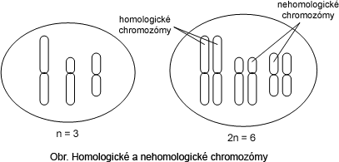

Homologické chromozómy:
- v 2n bunkách sú chromozómy párové, (každý má dvoj pár),
- majú rovnaké gény, lokusy, počet génov.
Nehomologické, heterologické chromozómy:
- pochádzajúce z rozličných chromozómových párov,
- majú rôzne gény, rôzne lokusy, počet génov.

Autozómy
- somatické chromozómy, obsahujú gény určujúce vlastnosti organizmu
- tvoria homologické páry
Gonozómy
- pohlavné chromozómy, určujú pohlavie jedinca, nesú aj iné gény (hemofília, daltonizmus)
- označ. X, Y, u ženy: XX (homologické), u muža XY (nehomologické)

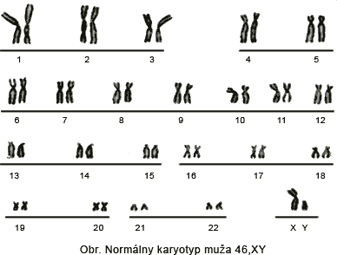

Obr. 1- 22 pár autozómy- somatické chromozómy, 23 pár gonozómy, pohlavné chromozómy X, Y.

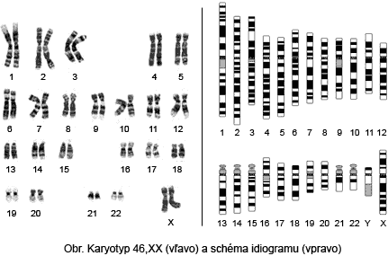

Karyotyp:
- je súbor všetkých chromozómov v jadre bunky
- ich počet je nemenný a druhovo stály- používa sa ako druzhový znak
- u človeka sa autozómy- 22 párov, delia podľa veľkosti do 7 skupín (A- G) + 2 gonozómy- 1 pár (XX alebo XY).
Idiogram:
- je schématické znázornenie karyotypu

Väzbová skupina
= usporiadanie (poradie) génov na chromozóme.
Homologické chromozómy obsahujú rovnaké väzbové skupiny, tzn. že gén nachádzajúci sa na určitej pozícii jedného chromozómu (od matky), je presne oproti miestu na svojom homologickom chromozóme (od otca) :
- gény lokalizované na tom istom chromozóme, majú tendenciu dediť sa ako celok.
- hovoríme, že sú vo väzbe a tvoria väzbovú skupinu
- čím sú ich lokusy bližšie, tým je väzba väčšia

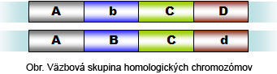

Morganove pravidlá
- gény lokalizované na jednom chromozóme sa dedia spoločne ,
- gény sú v chromozóme uložené lineárne,
- medzi homologickými chromozómami môže prebehnúť rekombinácia .

Podstata väzby
- Mendelove pravidlá sa týkajú génov na rôznych CH
- Morganove sa týkajú génov lokalizovaných na tom istom CH

Genetické dôsledky mitózy

Mitóza

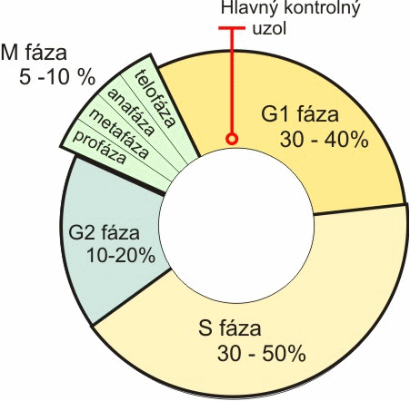

Obr. Bunkový cyklus

- nepriame delenie bunkového jadra
- vznik dcérskych buniek s rovnakým genetickým materiálom,
- interfáza –S fáza – replikácia DNA (vznik dvoch dcérskych chromatíd)
- fázy mitózy: pro-, meta-, ana-, telo-,
- klon - genotypovo rovnaké bunky alebo organizmy.
- vznik mutácií – zriedkavý, náhodný

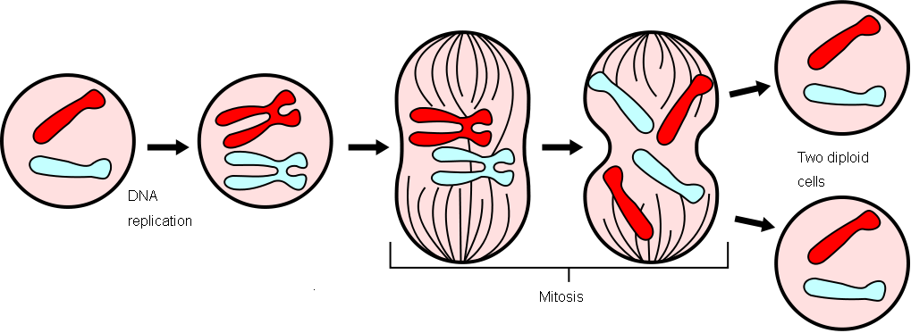
Obr. Vznik 2 identických buniek v procese mitózy

Genetické dôsledky mitózy: 1 b(2n)→ 2 b (2n) = GI

- 2 identické bunky
- rovnaká gentická informácia

Genetické dôsledky meiózy

Meióza

= redukčné delenie pri ktorom vznikajú pohlavné bunky- gaméty (n)
- tento proces zrenia gamét sa nazýva – gametogenéza
- zabezpečuje stály počet chromozómov (redukciou)
- pri pohlavnom rozmnožovaní v procese oplodnenia, gaméty splývajú (n+n) a vzniká 2n bunka zygota
- interfáza – replikácia DNA, chromatídy zostávajú spojené centromérou.

Meióza: 2 fázy:
meióza I profáza meiózy I: homologické chromozómy vytvárajú bivalenty,
- crossing-over- krekríženie chromozómov a výmena častí nesesterských chromatíd medzi dvoma chromozómami v rámci bivalentu – vznik rekombinácií
- anafáza meiózy I: celé homologické chromozómy sa rozchádzajú k
protiľahlým pólom bunky (nenastáva rozdelenie chromozómu v centromére ako v mitóze)
- výsledkom je redukcia počtu chromozómov, segregácia – náhodná distribúcia
- chromozómov, každý člen chromozómového páru sa dostane do inej gaméty
- telofáza meiózy I:- dokončenie delenia (vznikajú 2 bunky)a nasleduje hneď (bez interfázy)
meióza II
- klasická mitóza (dochádza k znásobeniu buniek- výsledkom sú 4 bunky).

Genetické dôsledky meiózy: 1b(2n) → 4b(n) ≠ GI

- rekombinácia- prekríženie (crossing-over)
- segregácia CH- náhodná distribúcia CH
- redukcia CH ⇒ druhová stálosť počtu CH

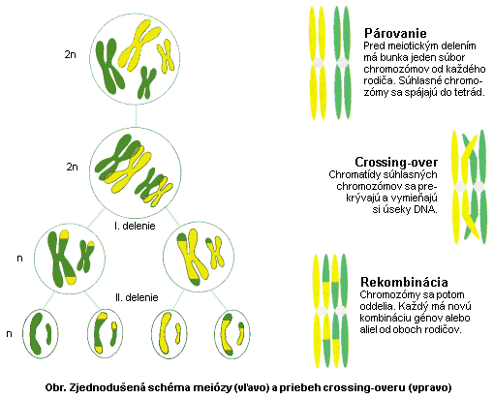

Meióza:
- vznik 4 rozdielnych buniek
- redukcia počtu chromozómov – vznik haploidných buniek
- crossing-over, segregácia – vznik rozličných kombinácií materiálu od rodičov
- zabezpečuje, genetickú premenlivosť (každá spermia a každé vajíčko nesie jedinečnú kombináciu génov)

Dedičnosť organizmov

podľa umiestnenia:
- autozómová- je dedičnosť viazaná na autozómy (homologické CH), čo sú všetky chromozómy okrem pohlavných chromozómov,
- gonozómová - je dedičnosť viazaná na pohlavné chromozómy- gonozómy.
podľa sily prejavenia alel:
- dedičnosť s úplnou dominanciou- ak dominatná alela úplne potlačuje prejav recesívnej alely,
- dedičnosť s neúplnou dominanciou- ak prejavenie alel je rôzne, mieša sa.

- zápis:
A,B,C,... dominantná alela (veľkým písmenom)
a, b, c, ...recesívna alela (malým písmenom).
- AA- homozygot dominantný
- aa- homozygot recesívny
- Aa- heterozygot

Pojmy:
- kríženie= hybridizácia
- kríženec = hybrid
- sledovanie dedičnosti 1 génu = monohybridizmus
- sledovanie dedičnosti viac génov = dihybridizmus a pod. trihybridizmus, tetrahybridizmus ...
Príklad:
- červená farba kvetu
- biela farba kvetu
jedinec | úplná dominancia | neúplná dominancia
AA | AA – červený | AA – červený
aa | aa – biely | aa – biely
Aa | Aa - červený | Aa – ružový → nový fenotyp

Mendelove zákony

- Johan Gregor Mendel (1822-1884) bol moravský evanjelický kňaz, ktorý využil kríženie na objasnenie hmotnej povahy génov.
- Na základe svojich pokusov s rastlinami v roku 1865 prvýkrát sformuloval zákony dedičnosti známe ako Mendelove zákony.
- Tieto zákony sa stali základom na ktorom vyrástla genetika ako veda.
- Mendel svojimi pokusmi na hrachu skúmal prenos znakov medzi rodičmi a ich potomkami a formuloval 3 zákony, ktoré s určitými obmedzeniami platia dodnes.

Zapisovanie kríženia
- rodičia- P
- gaméty- G
- potomkovia- F, napr. F1= prvá generácia, ďalšie F2, F3, ....

Mendelove zákony – monohybridné kríženie s úplnou dominanciou, autozómová dedičnosť.

1. Mendelov zákon- zákon o uniformite 1 generácie krížencov
1. Ak sú obaja rodičia homozygotní (AA, aa) vytvárajú pre ten istý znak rovnaký typ gamét. Všetci potomkovia budú homozygotní:

rodičia: P: AA x AA
gaméty: G_{P}: A, A x A, A
potomkovia: F1: AA, AA, AA, AA

F (fenotypicky) aj G (genotypicky) zhodné: F = G

(Obdobne je to aj s krížením 2 recesívnych homozygotov).

- Ak sú obaja rodičia homozygotní, ale jeden z nich je dominantný homozygot a druhý je recesívny, ich potomstvo je heterozygotné, navzájom rovnaké.
Teda genotypicky rôzne, ale fenotypicky rovnaké.

rodičia: P: AA x aa
gaméty: G_{P}: A, A x a, a

potomkovia: F1: Aa, Aa, Aa, Aa = uniformná generácia.

- Mendelov zákon o štiepnych pomerov F2 generácie

Ak krížime heterozygotov z F1 generácie, vzniká súbor jedincov F2. Táto generácia už nie je jednotná, objavujú sa v nej znaky obidvoch rodičov a to v stálych štiepnach pomerov: G - 1:2:1 a F - 3:1.

rodičia: P: Aa x Aa
gaméty: G: A, a x A, a

potomkovia: F1: AA, Aa, Aa, aa G- 1 : 2 : 1
F- 3 : 1

3. Mendelov zákon o voľnej kombinovateľnosti alel

− medzi alelami génov, ktoré ležia na rôznych chromozómoch existuje vzájomná voľná a nezávislá kombinovateľnosť:
Ak krížime dvoch heterozygotov Aa a Aa :

gaméty | A | a
A | AA | Aa
a | Aa | aa
- nezávisí na dominanciu gaméty, každá gaméty má rovnakú pravdepodobnosť splynúť s gamétou od iného jedinca.

Mendelove zákony platia iba za podmienok:
- ak sa jedná o monogénnu dedičnosť,
- gény sú lokalizované na autozómoch -autozómová dedičnosť.

Spätné kríženie využíva sa pri určovaní genotypu
- je to kríženie heterozygota s homozygotom
- potomkovia majú rovnaké genotypy a fenotypy ako rodičia
testovacie kríženie:
- kríženie heterozygota a recesívnym homozygotom,
- potomkovia sú heterozygoti a recesívni homozgyti (1:1)
- ale dajú sa fenotypovo odlíšiť

rodičia: P: Aa x aa
gaméty: G: A, a x a, a
potomkovia: F1: Aa, Aa, aa, aa

Dedičnosť krvných skupín systému AB0

- gén kódujúci krvnú skupinu má tri alely:
I^{A}, I^{B} - dominantné alely
i - recesívna alela

Kodominancia
- vo fenotype rovnako prejavujú obidve alely rovnako I^{A} a I^{B}, čo sa prejaví ako skupina AB.

Fenotyp | Genotyp
A | I^{A}I^{A}, I^{A}i | dominantný homozygot alebo heterozygot
B | I^{B}I^{B}, I^{B}i | dominantný homozygot alebo heterozygot
AB | I^{A}I^{B} | kodominancia
O | ii | iba „i“ recesívny homozygot

Gonozómová dedičnosť

Dedičnosť a pohlavie
- genetická výbava obsahuje párové autozómy- homologické (u človeka 22 párov)
- a jeden pár pohlavných chromozómov gonozómov- heterochromozómy označovaných X a Y.
- Pohlavné chromozómy - gonozómy X, Y – určujú pohlavie , ale nachádzajú sa na nich aj iné gény (napr. u človeka gén pre tvorbu faktorov zrážania krvi, vnímania farieb), tieto gény sú viazané na pohlavie
- rozdiely medzi samčím a samičím pohlavím sú dané nielen prítomnosťou pohlavných chromozómov

Chromozómové určenie pohlavia
- pohlavné CH = X,Y
- Ich kombináciou → XX alebo XY

1. Typ Drosophila (cicavčí typ)
- samičie pohlavie je homogametické XX a
- samčie je heterogametické XY
Týmto typom je determinované pohlavie vo väčšine dvojdomých rastlín a vo väčšine radov hmyzu (vrátane drozofily), niektorých rýb, plazov, ako aj cicavcov, vrátane človeka.
2. Typ Abraxas (vtáčí typ)
- samčie pohlavie je homogametické XX a
- samičie pohlavie je heterogametické XY.
Tento typ determinácie pohlavia je typický pre vtáky, motýle, niektoré ryby, obojživelníky a plazy. V prípade rastlín sa vyskytuje len ojedinele, napr. pri jahode (Fragaria orientalis)
3. Typ Habrobracon
Je zvláštnym typom determinácie pohlavia, typické pre hmyz- včely, osy, termity
- samičie pohlavie je diploidné XX
- samčie pohlavie je haploidné X
(Y chromozóm sa pri tomto type vôbec nevyskytuje, napr. včely. trúdy (samčekovia) sa vyvíjajú z neoplodnených vajíčok, preto sú haploidné - partenogenéza).

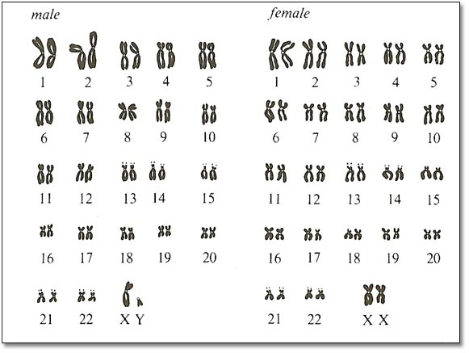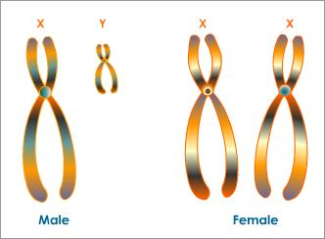
Obr. Karyotyp muža a ženy Obr. Gonozómy

Dedičnosť znakov viazaných na pohlavie sa nazýva aj gonozómová dedičnosť:
- malá časť pohlavných CH je zhodná= homologické úseky (autozómová dedičnosť),
- veľká časť nie je zhodná = žiadne zhodné úseky
- v praxi sú významné hlavne gény, ktoré majú lokus na heterologickej časti chromozómu X.
- heterologická časť chromozómu Y často neobsahuje žiadne gény.
- ak sa v heterologickej časti chromozómu Y nachádzajú gény, tak tieto majú len jedince heterogametického pohlavia. Tieto prípady označujeme ako priama dedičnosť. U človeka je to napr. gén pre nadmerné ochlpenie ušníc, ktorý sa prenáša výhradne z otcov na synov - holandrická dedičnosť.
- X–chromozómová dedičnosť je najvýznamnejším typom gonozómovej dedičnosti, ktorá je viazaná na gény uložené v nehomologických úsekoch chromozómov X a Y. Muž je v týchto znakoch hemizygot (nemôže byť ani homozygot ani heterozygot), pretože má len jednu alelu.

Príklad:
Na nehomolgickom úseku X chromozómu sú lokalizované gény pre hemofíliu a daltonizmus. Dominantné alely umožňujú zdravý fenotyp, recesívne alely podmieňujú spomínané choroby. Heterozygoti sú zdraví.
čiže:
žena ♀: DD (X_{D} X_{D}) – zdravá žena
Dd (X_{D} X_{d}) – prenášačka, zdravá
muž ♂: D0 (X_{D} Y) – zdravý muž
d0 (X_{d} Y) – daltonik

Príklad 1:
- zdravá žena + daltonik:

P: ♀ X_{D} X_{D} x ♂ X_{d} Y
G: X_{D}, X_{D} x X_{d}, Y
F1: X_{D}X_{d}, X_{D}Y, X_{D}X_{d}, X_{D}Y,
♀-prenášačka, ♂-zdravý, ♀-prenášačka, ♂-zdravý
100% detí je zdravých, dievčatá sú 100% prenášačkami

- dcéry 100%
- sú zdravé (po matke zdedili dominantnú alelu)
- ale sú prenášačkami (po otcovi zdedili recesívnu alelu)
- synovia 100%
- sú zdraví (po matke zdedili dominantnú alelu), po otcovi zdedili chromozóm Y, ktorý nenesie žiadnu alelu, preto sa prejavuje matkina dominantná alela, daltonizmus neprenášajú

Príklad 2:
- žena prenášačka + zdravý muž

P: ♀ X_{D} X_{d} x ♂ X_{D} Y
G: X_{D}, Xd x X_{D}, Y
F1: X_{D}X_{D}, X_{D}Y, X_{d}X_{D}, X_{d}Y,
♀-zdravá ♂-zdravý ♀-prenášačka ♂-daltonik
25% šanca, že dieťa bude choré

- dcéry:
- zdravé: prenášačky (1:1)
- synovia:
- zdraví: chorí (1:1)

Príklad 3:
- chorá žena + zdravý muž
(v prípade hemofílie ťažko hovoriť o chorej žene, je veľmi nepravdepodobné, že by žena ochorela, okrem toho, asi by mala vážne zdravotné problémy a tieto by
neumožňovali počať, vynosiť a porodiť dieťa)

P: ♀ X_{d} X_{d} x ♂ X_{D} Y
G: X_{d}, X_{d} x X_{D}, Y
F1: X_{d}X_{D}, X_{d}Y, X_{d}X_{d}, X_{d}Y,
♀-prenáška, ♂-daltonik, ♀-daltonička, ♂-daltonik
75% šanca, že dieťa bude choré
- dcéry:
- choré: prenášačky (1:1)
- synovia:
- chorí (100%)

Príklad 4:
- prenášačka + chorý muž
(nepravdepodobná situácia, hlavne v prípade hemofílie)
P: ♀ X_{D} X_{d} x ♂ X_{d} Y
G: X_{D}, X_{d} x X_{d}, Y
F1: X_{D}X_{d}, X_{D}Y, X_{d}X_{d}, X_{d}Y,
♀-prenáška, ♂-zdravý, ♀-daltonička, ♂-daltonik
50% šanca, že dieťa bude choré
- dcéry:
- choré: prenášačky (1:1)
- synovia:
- chorí: zdraví (1:1)
Genetika človeka

- samostatný vedný odbor
- študuje mechanizmy prenosu znakov z generácie na generáciu
- toto štúdium sa môže uskutočňovať na úrovni bunky alebo na úrovni jedinca, rodiny alebo populácie
- cytogenetika, molekulová genetika, klinická genetika, gen. populácií ...
- platia všetky zákonitosti genetiky

Špecifiká:
- etické normy (zákaz kríženia, experimentovania ⇒ nevytvára čisté línie)
- malý počet potomstva
- dlhá generačná doba
- zložitý genotyp (2n= 46 CH), častá polygénna dedičnosť
- vplyv sociálneho a kultúrneho prostredia
⇒ osobitné metódy štúdia
Metódy štúdia:
- genealogické (štúdium rodokmeňov)
- gemelologické (štúdium dvojčiat)
- populačný výskum
- genetické a biochemické metódy:
  - štúdium karyotypu - rozdelenie chromozómov podľa veľkosti,
- cytogenetika - sa zaoberá štúdiom chromozómov - ľudského genómu (ich počtom, štruktúrou a segregáciou pri bunkovom delení)
  - molekulová genetika
  - génové inžinierstvo

ľudský genóm:
- pokrok v molekulovej biológii umožnil nové technológie
- Genóm je súborom génov, asi 3,12 miliardy nukleotidov, ktoré tvoria 35.000-40.000 génov
- génové inžinierstvo- izolácia génov a vloženie do plazmidov baktérií
- molekulová diagnostika DNA
  - preimplantačná
  - prenatálna
  - postnatálna

Dedičné choroby človeka:
- z hľadiska naviazanosti na chromozómy môžu byť:
    - autozómové - viazané na nepohlavné chromozómy,
    - gonozómové - viazané na pohlavný chromozóm X alebo Y,
- pričom na základe vzťahu medzi alelami na danom lokuse sú dvojakého charakteru:
    - dominantné - ochorejú aj heterozygoti,
    - recesívne - ochorejú iba homozygoti pre príslušnú mutovanú alelu.

Monogénna dedičnosť človeka:
- znaky sú podmienené genotypom na jedinom lokuse a dedia sa klasickým mendelistickým spôsobom
- dedičnosť krvných skupín
- monogénne onemocnenia → zmena metabolizmu (chýba enzým v je zmenený)
  - fenylketonúria (vrodená porucha látkovej premeny aminokyseliny , charakterizovaná vylučováním kyseliny fenylpyrohroznovej močom= duševný vývoj sa oneskoruje, vzniká slabomyselnosť
  - alkaptonúria (biochemická porucha- príznakom je pigmentácia spojivových tkanív (chrupiek).
  - albinizmus (porucha tvorby pigmentu)
  - galaktozémia (porucha odbúravania galaktózy)

Polygénna dedičnosť človeka:
= choroby, vznik ktorých spôsobuje genotyp (dispozície) a vplyv prostredia
- familiárne choroby: neurózy, esenciálna hypertenzia, alergické choroby ...
⇒ ochranný režim, prevencia

Mutácie

Mutácie (M) = náhle, dedičné, trváce zmeny genotypu jedinca
- mení sa kvantita, alebo kvalita génov
- zasahujú G na rôznych úrovniach:
- génové M
- chromozómové M
- genómové M

Podľa postihnutej bunky mutácie delíme na somatické a gametické:
- somatické mutácie: postihujú somatické bunky a ich prenos do ďalších generácii je nemožný.
- - gametické mutácie: postihujú pohlavné bunky presnejšie genetický materiál v nich. Mutácie vznikajú počas spermatogenézy(tvorby spermií) ale i oogenézy (tvorby vajíčok). Tieto mutácie sú dedičné.

Oprava mutácií:
→ enzymatické mechanizmy, ktoré umožňujú opravu GI =
reparačné mechanizmy
- pôsobia už počas syntézy DNA
- rosiahlé poškodenia rieši bunka „dobrovoľnou“ smrťou = apoptóza

Mutácie vznikajú:
- spontánne = náhodne, počet je veľmi malá
(1 gén za jednu generáciu)
- indukované → pôsobením rozličných činiteľov- fyzikálnych, chemických, sú umelo vyvolané= indukované= mutagény (= látky vyvolávajúce M)
- nemusia sa prejaviť vo fenotype!

Indukované mutácie
- fyzikálne mutagény
- ionizačné žiarenie: RTG, ÚV a γ žiarenie= rádiomutácie
2. chemické mutagény → chemomutácie:
- "éčka", konzervačné látky, farbivá, lepidlá, rozpúšťadlá ...
3. biologické mutagény- vírusy

1. Génové mutácie
- malé zmeny GI
= menia jednotlivé gény a to:
- poradie nukleotidov
- počet nukleotidov:
a/ strata 1a viac nukleotidov
b/ zaradenie nadpočetného nukleotidu -ov
c/ zámena nukleotidu za iný
d/ zámena za neprirodzenú látku
- každá zmena sa prejaví ako zmena tripletu ⇒ zaradenie inej aminokyseliny ⇒vzniká iná bielkovina
(gén si zachová funkčnosť, ale vedie to k nefunkčnosti bielkoviny).

2. Chromozómové mutácie
= chromozómové aberácie
- mení sa štruktúra CH (= zmena počtu génov)
→ zlom CH ⇒ → úlomky, ktoré sa spoja nanovo, inak, alebo sa stratia, zdvoja
- takéto gaméty majú obmedzenú životaschopnosť
- zisťujú sa štúdiom, porovnávaním karyotypu

Rozlišujeme niekoľko typov chromozómových aberácií:
- deficiencia (strata vonkajšej časti chromozómu)
- delécia (strata vnútornej časti chromozómu)
- duplikácia (zdojenie časti chromozómu)
- inverzia (otočenie o 180° časti chromozómu)
- translokácia (zmena pozície časti na iný chromozóm)

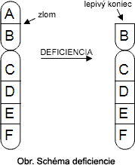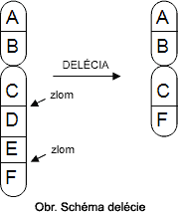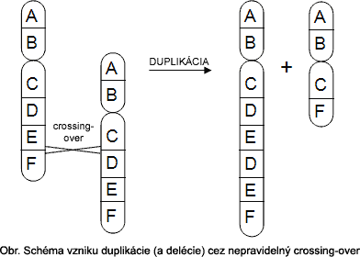

3. Genómové mutácie
- sú rozsahom najväčšie mutácie
= zmenou počtu CH alebo celého chromozómového súboru vzniká tak polyploidia.
Polyploidia iný počet CH ako základný stav (teda ako u diploidnej somatickej bunky - 2n, a u haploidnej gaméty - n).

Principiálne genómové mutácie- polyploidiu rozlišujeme:
- aneuploidia - zmena počtu jednotlivých chromozómov (napr. Downov syndrome (trizómia 21. páru) , Turnerov syndrom (monozómia pohlavných chromozómov X0)
- euploidia /polyploidia/ - zmena násobku celého ch. súboru - u rastlín častá, u živočíchov sa nevyskytuje (napr. 3n-triploidia, 4n- tetraploidia)

Pri aneuploidii sú teda niektoré chromozómy navyše alebo chýbajú. Rozlišujeme niekoľko základných typov aneuploidie (ostatné pomenovania sa tvoria analogicky):
- nulizómia - strata celého jedného páru homologických chromozómov (2n - 2)
- monozómia - strata len jedného chromozómu z niektorého homologického páru (2n - 1)
- trizómia - jeden chromozóm v niektorom páre je navyše (2n + 1)
- dvojitá trizómia - trizómia zahŕňajúca dva homologické páry (2n + 1 + 1)

